LLLL

livrable veeam backup & replication 12

NADIR DJEDIDEN

*DOMOTECH*

**SOMMAIRE :**

1. Contexte…………………………………………………………………………………………...2
2. Planning……………………………………………………………………………………………3
3. Choix de la solution……………………………………………………………………….….4
   1. A quoi sert VEEAM…………………………………………………………….……4
   2. Avantages……………………………………………………………………………….4
4. Prérequis……………………………………………………………………………………..……5
5. Procédure d’installation Veeam Backup & Réplication 12……………. 6-11
   1. Ajout d’un disque dur physique dans la machine virtuelle……. 12-13
   2. Création d’un espace de stockage pour les backups dans Veeam……………………………………………………………………… 14-15
   3. Ajout de la machine à sauvegarder…………………………… 16-17
   4. Création d’un Job……………………………………………………. 18-27
6. **Contexte :**

Dans le cadre de notre projet, nous cherchons une solution de sauvegarde pour assurer la sécurité de nos serveurs et machines virtuelles. La virtualisation de nos serveurs exige une approche stratégique pour garantir la continuité des activités et la protection des données. Nous évaluons actuellement différentes options sur le marché, visant une solution performante, fiable, et facile à gérer, tout en s'intégrant parfaitement à notre infrastructure existante. Le choix revêt une importance cruciale pour assurer la résilience de nos opérations face aux pannes matérielles, erreurs humaines, et cyberattaques.

1. **Planning :**

1. **Choix de la solution :**

J’ai choisi la solution Veeam backup & Réplication pour sauvegarder mes servers Windows.

* 1. **A quoi sert VEEAM :**

Veeam est une solution de gestion de la disponibilité des données qui se distingue par sa capacité à assurer la sauvegarde et la restauration efficaces des environnements virtuels, tels que ceux basés sur les technologies de virtualisation comme VMware et Hyper-V. Cette plateforme offre une protection complète des données en automatisant les sauvegardes régulières, la réplication des machines virtuelles, et la gestion des copies de sauvegarde. Son objectif principal est d'assurer la continuité des opérations informatiques en minimisant les temps d'arrêt et en permettant une récupération rapide et fiable en cas de défaillance du système. Veeam propose également des fonctionnalités avancées telles que la déduplication des données, la compression, et une interface conviviale, offrant ainsi aux entreprises un moyen robuste de sécuriser leurs données critiques dans des environnements virtuels complexes.

* 1. **Avantages :**

Veeam est un environnement fiable, facile d’utilisation et très performant puisqu’il est aujourd’hui utilisé par beaucoup d’entreprises pour sauvegarder leurs données.

Veeam est compatible avec les environnements de virtualisations tels que VMWare et Hyper-V, ce qui facilite la restauration des machines virtuelles. Il est également sécurisé puisqu’il permet de chiffrer les données sauvegarder.

1. **Prérequis :**

Tout d’abord avoir télécharger Veeam Backup et réplication depuis le site officiel de Veeam et avoir installer une machine virtuelle Windows 10 ou Windows Server 2019.

Votre machine virtuelle doit avoir au minimum 4 Go de RAM.

1. **Procédure d’installation Veeam Backup & Réplication 12**
   1. N’oubliez pas de rajouter votre iso Veeam Backup en allant dans les paramètres de votre machine et en ajoutant un nouveau CD/DVD (SATA).

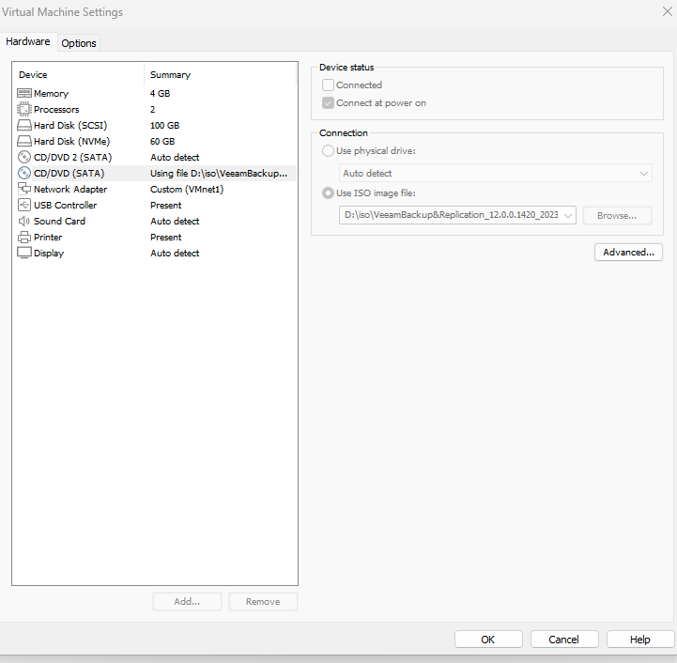

* 1. Lancer le Setup de l’ISO Veeam Backup & Réplication 12

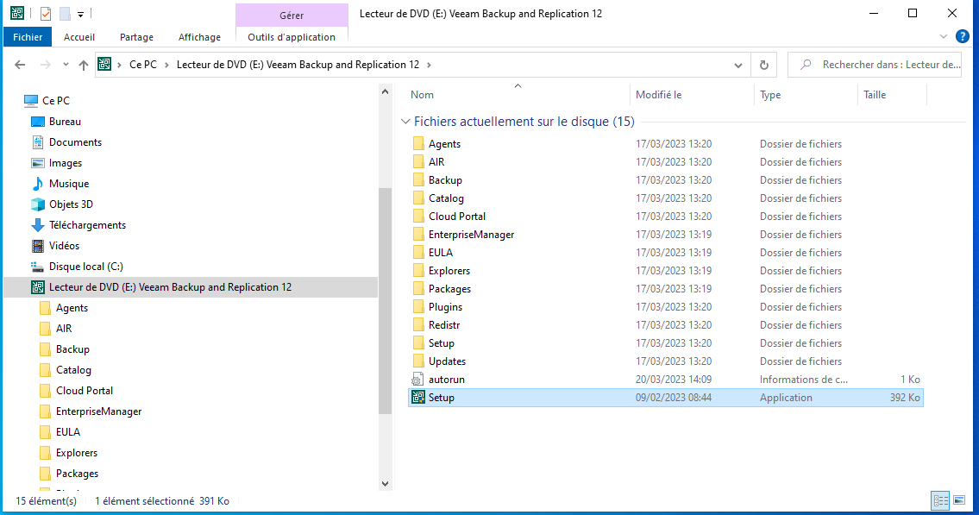

* 1. Cliquez sur Install

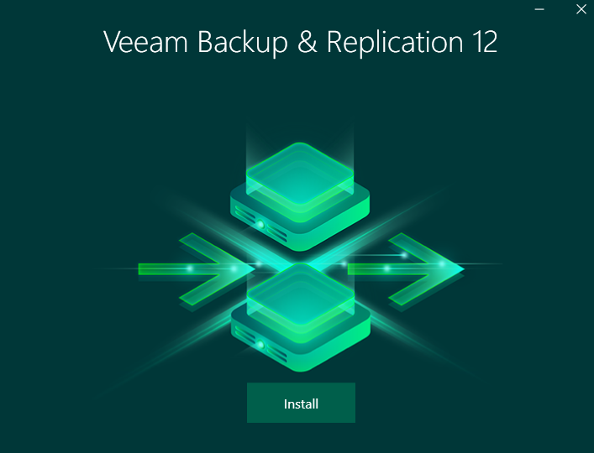

* 1. Plusieurs versions s’offrent à vous. Pour faire des tests de sauvegarde le premier sera amplement suffisant.

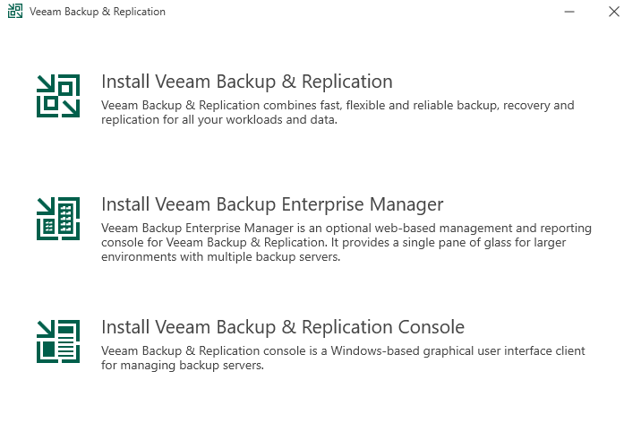

* 1. Accepter les conditions

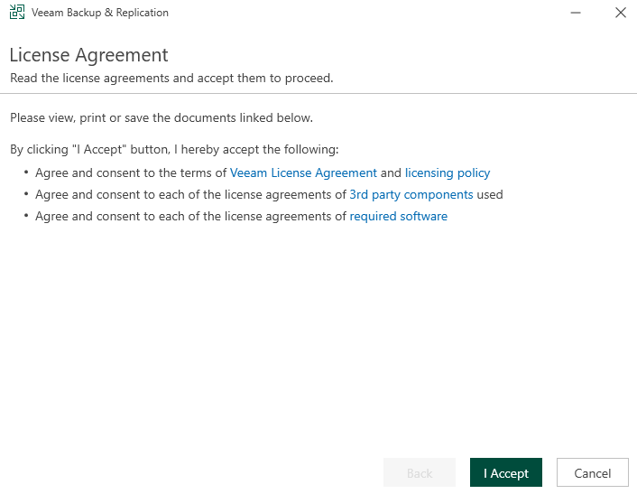

* 1. Pour le moment nous n’avons pas besoin de License, donc cliquez sur suivant.

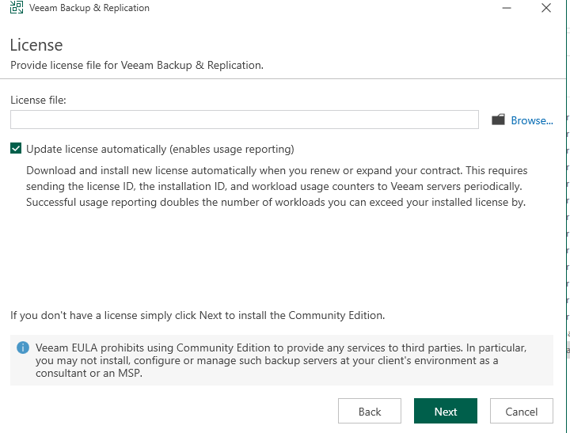

* 1. Faites suivant jusqu’à arriver ici. Après la vérification faites suivant.

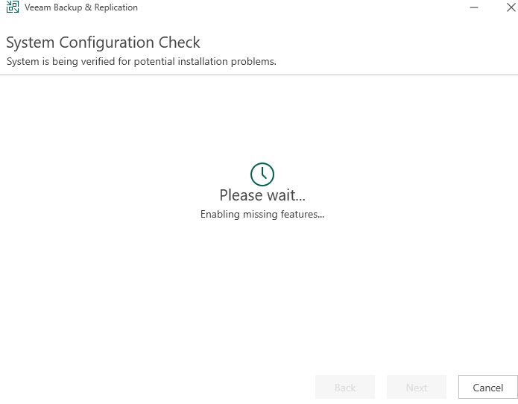

* 1. Maintenant nous pouvons débuter l’installation, laisser les options par défaut et cliquer sur Install.

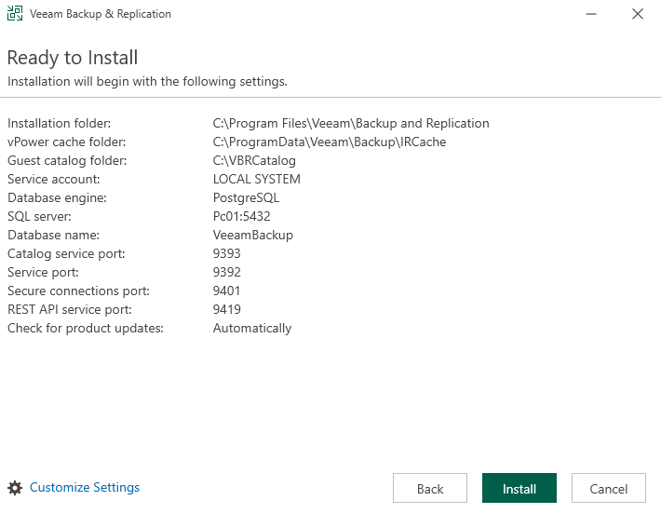

* 1. Patientez pendant l’installation

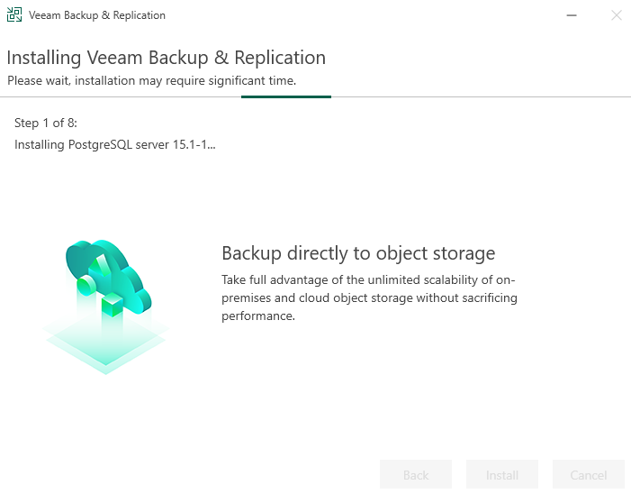

* 1. Voilà Veeam à terminer les étapes d’installation, cliquez sur Finish

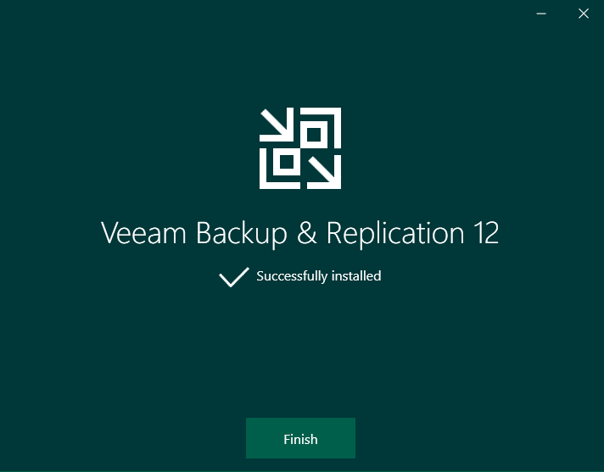

* 1. Pour ouvrir Veeam Backup & Réplication, vous trouverez l’icône de la console Veeam, double cliquez dessus et connectez vous en localhost avec l’identifiant et mot de passe déjà sauvegarder par Veeam.

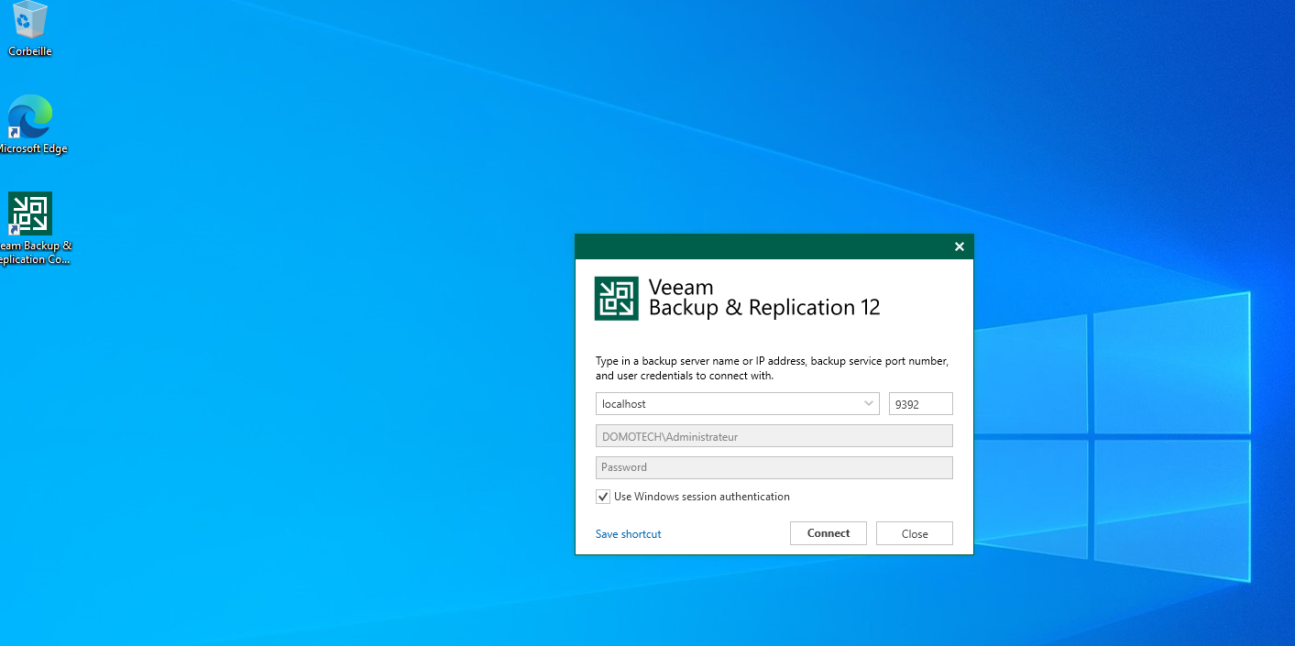

1. **Ajout d’un disque dur physique dans la machine virtuelle.**
   1. Dans le menu de la machine ajouter un nouveau disque dur

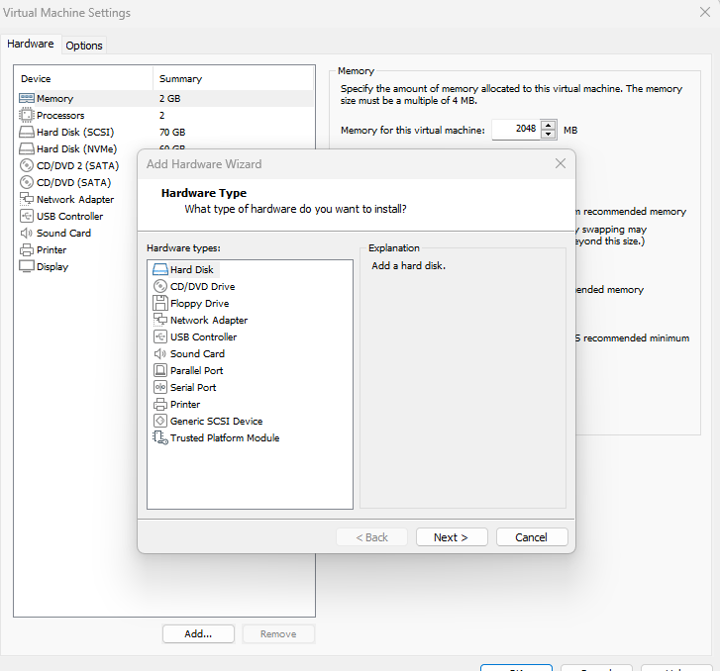

* 1. Laisser par défaut

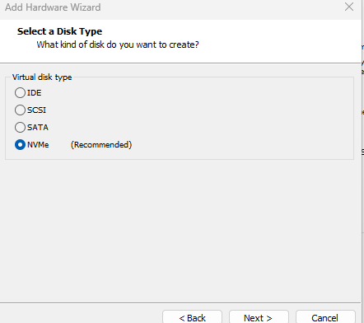

* 1. Sélectionnez créer un nouveau disque virtuel

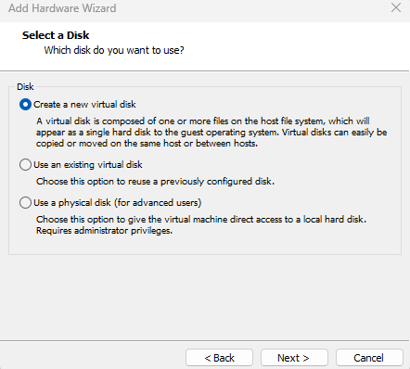

* 1. Définissez la taille de votre espace de stockage et sélectionnez « store virtual disk »

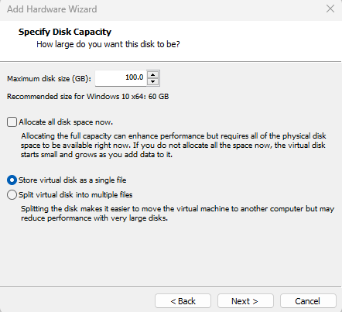

* 1. La dernière étape est d’enregistrer cette espace de stockage dans un disque dur physique.

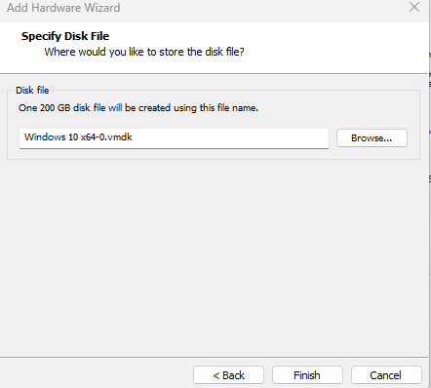

1. **Création d’un espace de stockage pour les backups dans Veeam :**

Maintenant que vous avez ajouté un nouvel espace de stockage, vous allez ajouter un nouvel espace de stockage dans Veeam qui enregistrera vos sauvegardes dans ce disque dur virtuel.

* 1. Cliquez sur Add Repository

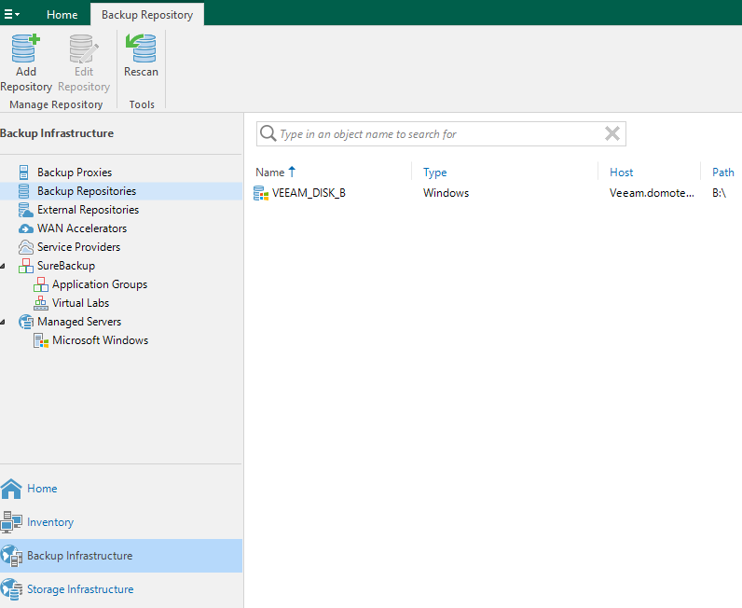

* 1. Sélectionnez Direct Attached Storage

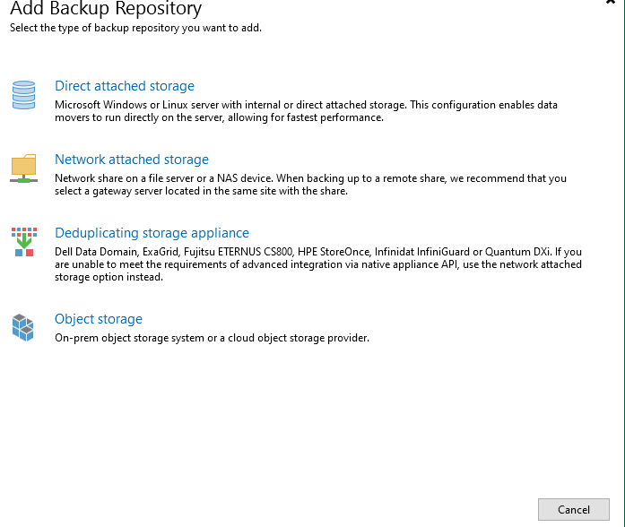

* 1. Entrer un nom de stockage

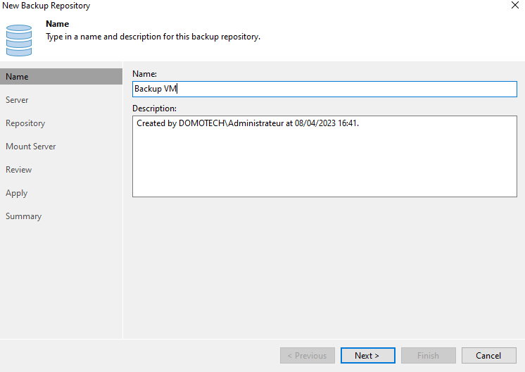

* 1. Ajouter l’emplacement du répertoire dans le disque que vous avez créé précédemment et cliquez sur suivant et laisser tout par défaut jusqu’à la fin.

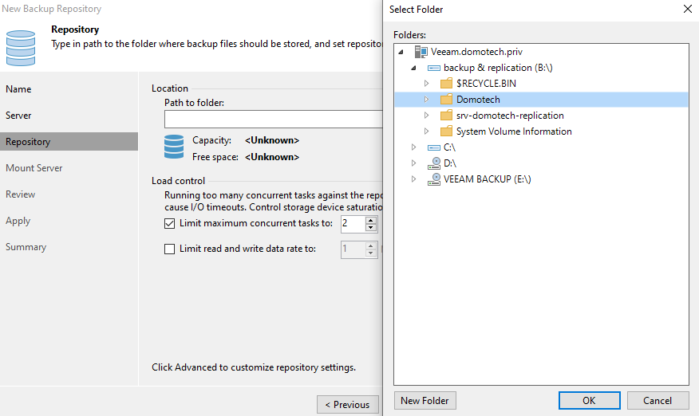

* 1. Une fois votre disque configuré, vous pouvez supprimer le disque par défaut.

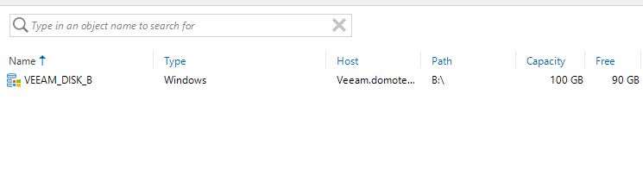

1. **Ajout de la machine à sauvegarder :**

Avant de créer un Job, vous devrez d’abord ajouter le server à sauvegarder.

Pour y arriver, suivez les étapes ci-dessous.

* 1. Pour commencer allez dans Backup Infrastructure, faites un clic droit et cliquez sur Add Server.

Puis entrez l’adresse IP du server Windows que vous souhaitez sauvegarder.

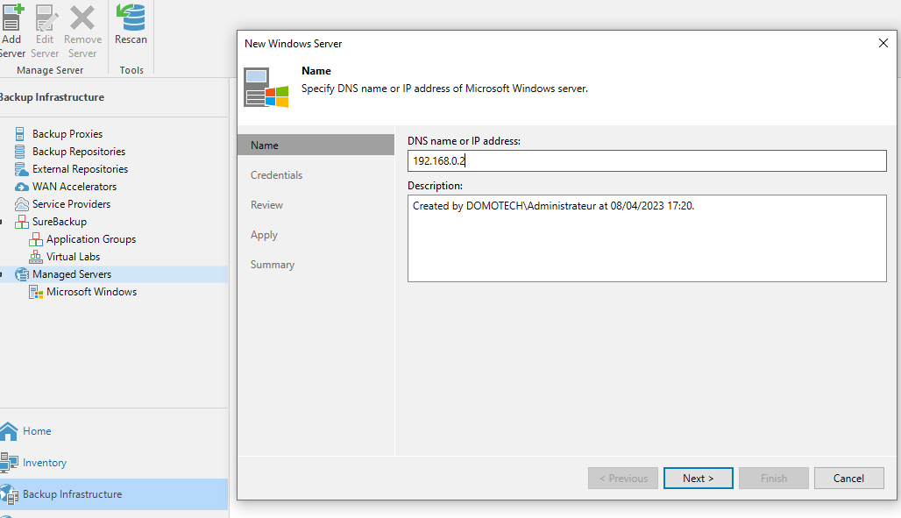

* 1. Entrez votre identifiant et mot de passe administrateur du server.

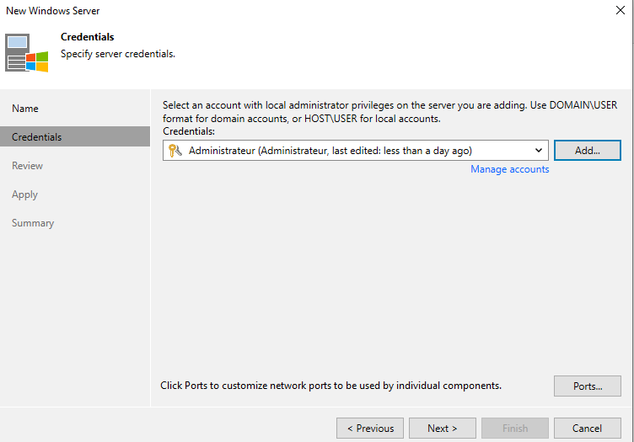

* 1. Voilà, maintenant votre server à été ajouter, me concernant l’adresse IP de mon server est 192.168.0.2

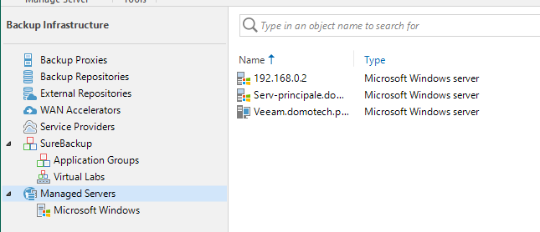

1. **Création d’un job :**

Le Job est une tâche de sauvegarde dans Veeam Backup & Réplication qui permet de définir la sauvegarde des données d’un ou plusieurs server et machines.

* 1. Aller dans home, Passer la souris sur backup Job et prenez Windows computer.

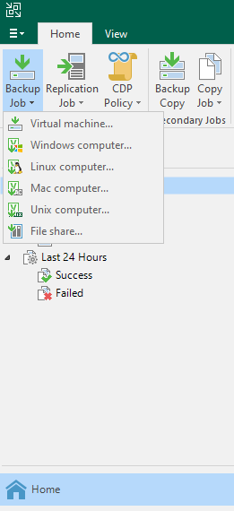

* 1. Sélectionnez Server et choisissez le premier mode qui est Managed By backup server.

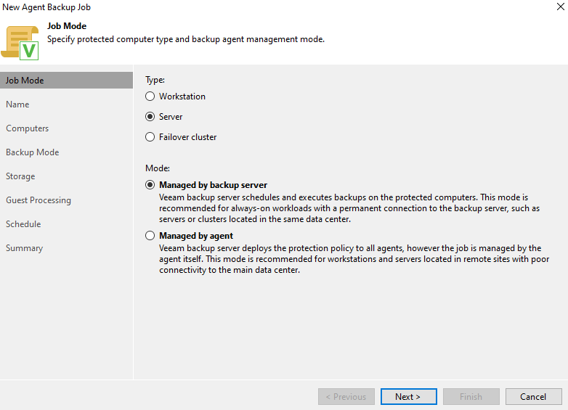

* 1. Nommez votre Job et faites suivant

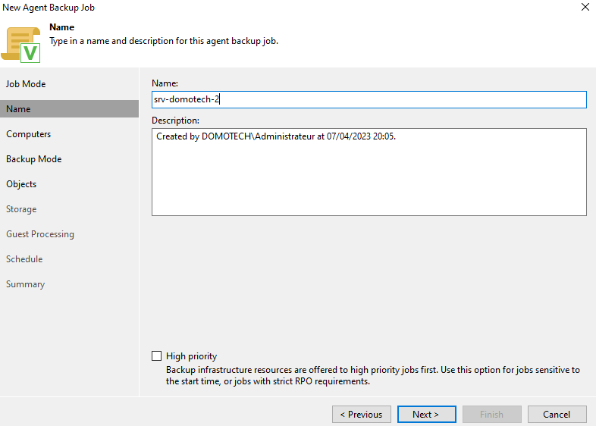

* 1. Cliquez sur Add et ajouter le serveur à sauvegarder, donc celui que vous avez ajouté tout à l’heure.

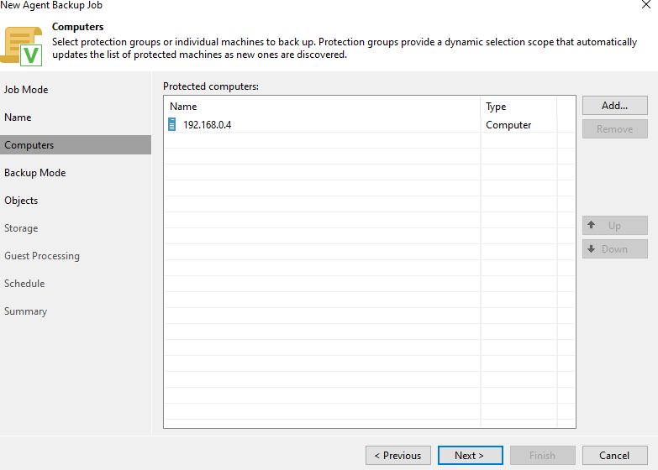

* 1. C’est à vous de choir la manière dont vous voulez sauvegarder votre server, dans cette procédure nous choisiront le volume Level Backup

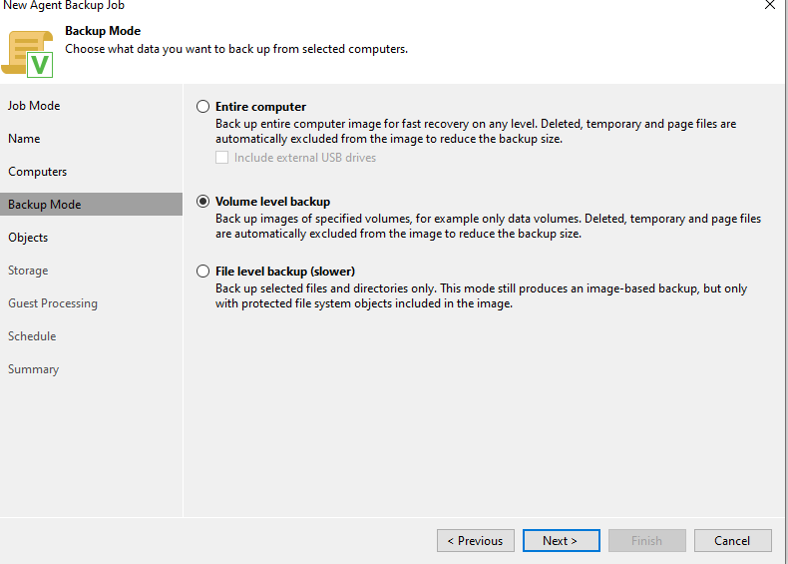

* 1. Cliquez sur Add et sélectionnez OS volume

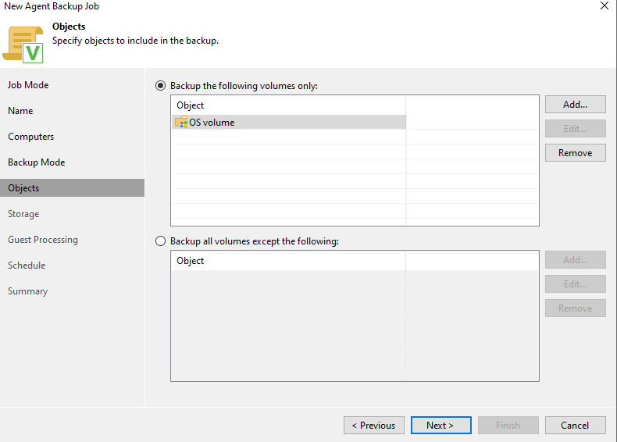

* 1. Sélectionnez le répertoire de stockage que vous avez créé dans backup infrastructure.

Mettez 1 et remplacer days par restore point.

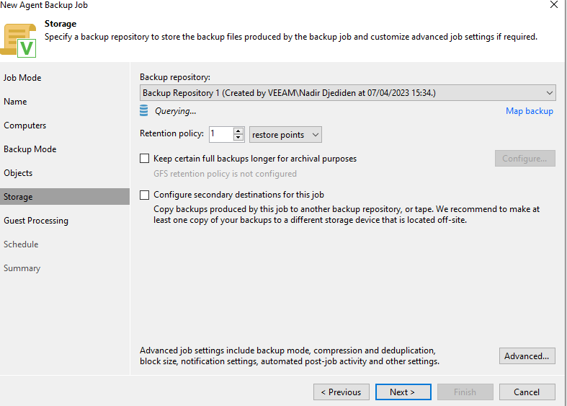

* 1. Laissez par défaut et cliquez sur suivant.

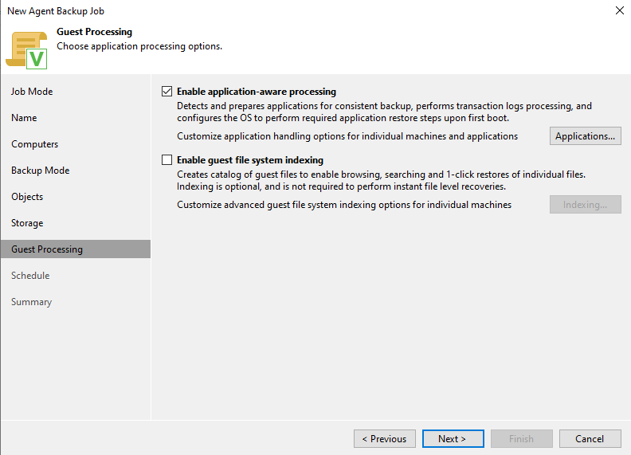

* 1. Ici c’est à vous de choisir votre stratégie de sauvegarde en fonction de l’utilisation de l’environnement. Pour ma part je préfère faire une sauvegarde chaque jour.

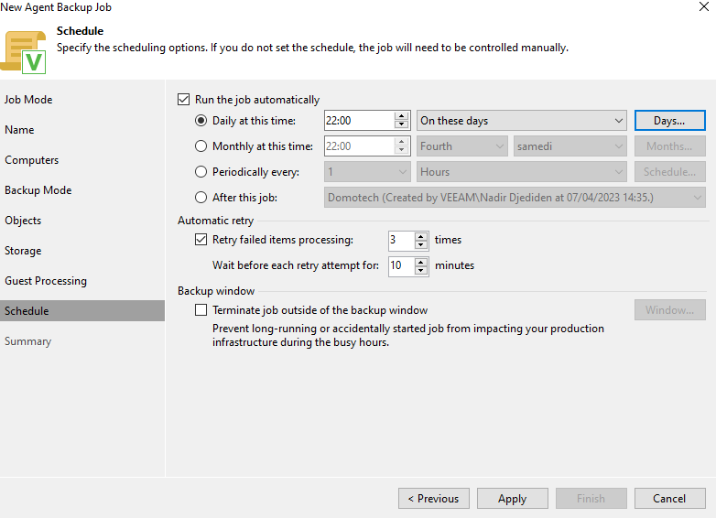

* 1. Votre tâche de sauvegarde quotidienne est maintenant créée.



* 1. Pour tester la sauvegarde, faites un clic droit sur le Job et testez une Full.

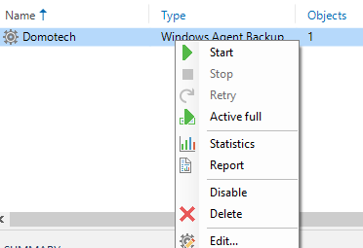

* 1. La mienne à totalement fonctionnez.

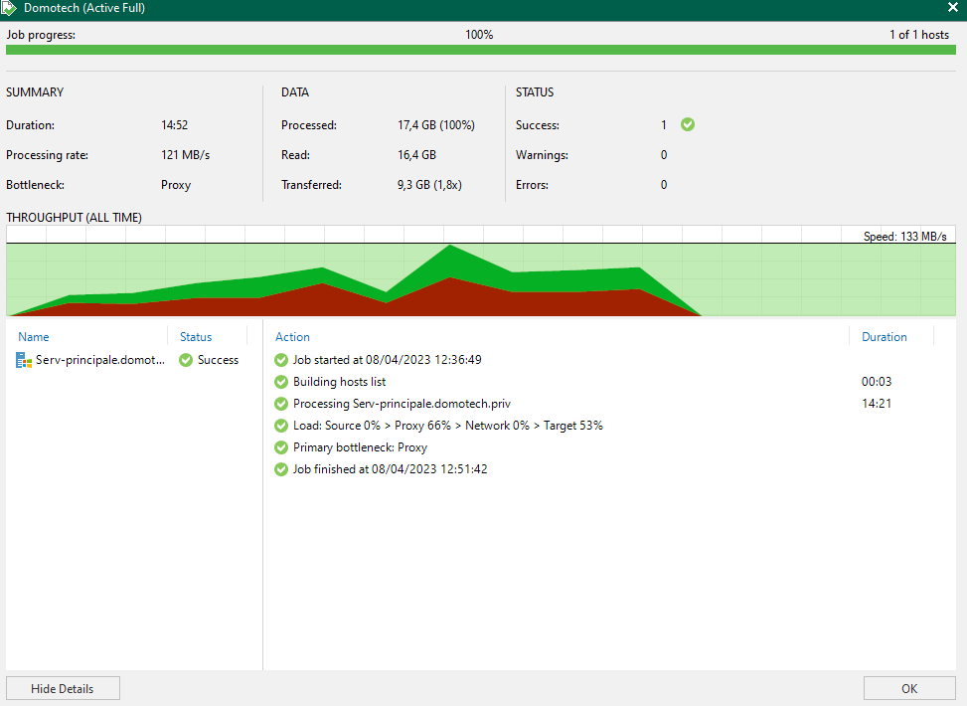

* 1. Pour finir, nous allons tenter de restaurer un fichier en effectuant un Guest file.

Pour cela, il faut avoir créer un fichier texte dans votre serveur.

Ensuite il faudra effectuer une sauvegarde incrémentielle en faisant un clic droit sur le job et en cliquant sur Start comme vu précédemment. Après la sauvegarde, il faudra supprimer le document texte créer.

Maintenant que tout cela a été fait, nous allons pouvoir commencer la restauration de ce document.

* 1. Aller dans Backup et faites un clic droit sur le server ou vous avez créer votre document et cliquez sur restore guest files.

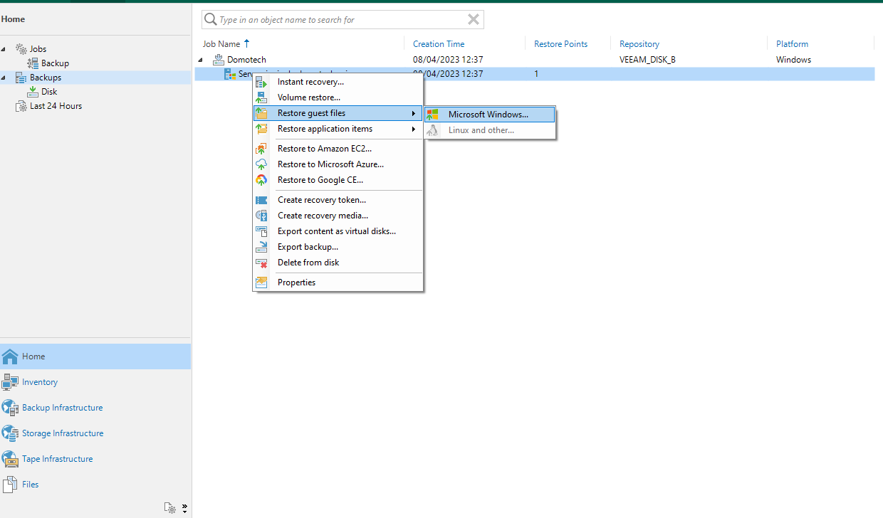

* 1. Double cliquez sur la dernière sauvegarde que vous venez d’effectuer.

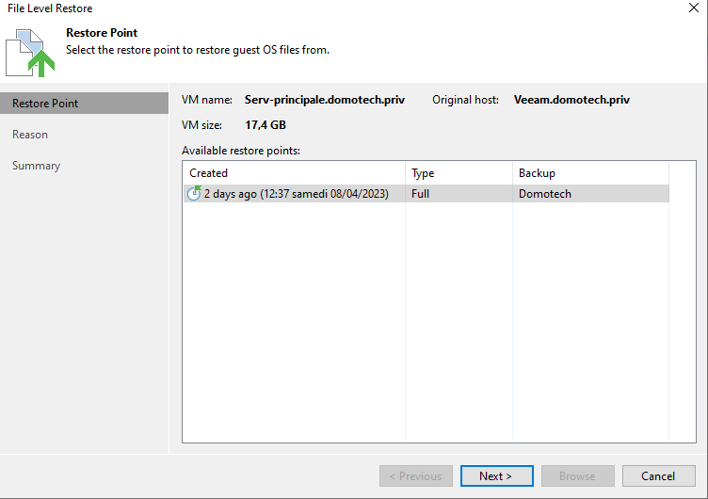

* 1. Patientez quelques instants.

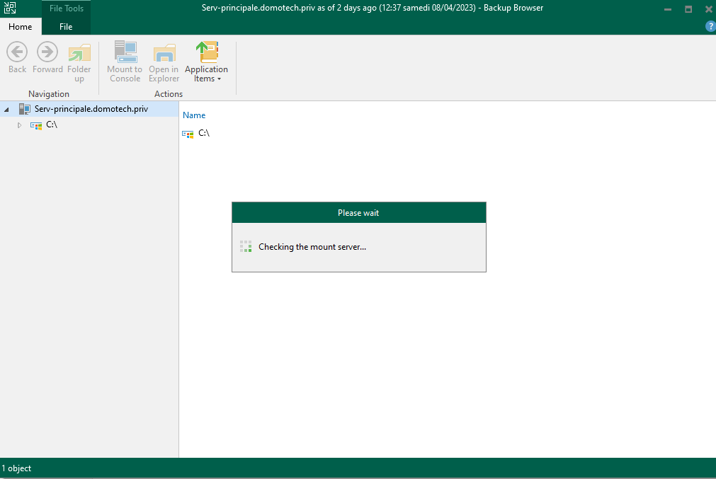

* 1. Allez dans le répertoire ou vous avez créer le document texte.

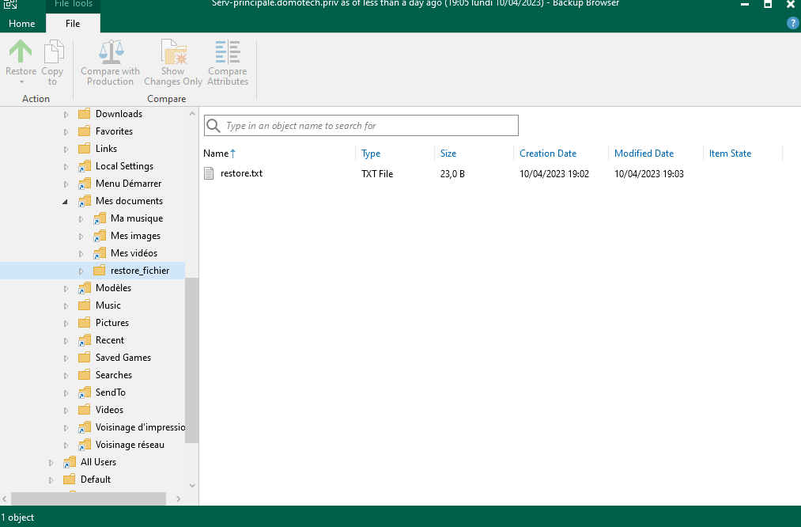

* 1. Et pour finir restaurer le document.

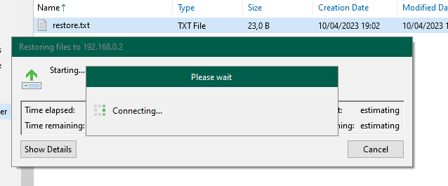

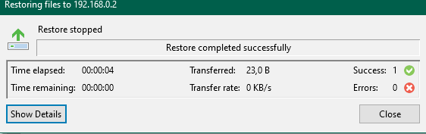

* 1. Maintenant nous allons vérifier si le document à bien été restaurer, pour cela nous allons vérifier s’il est réapparu dans le serveur.

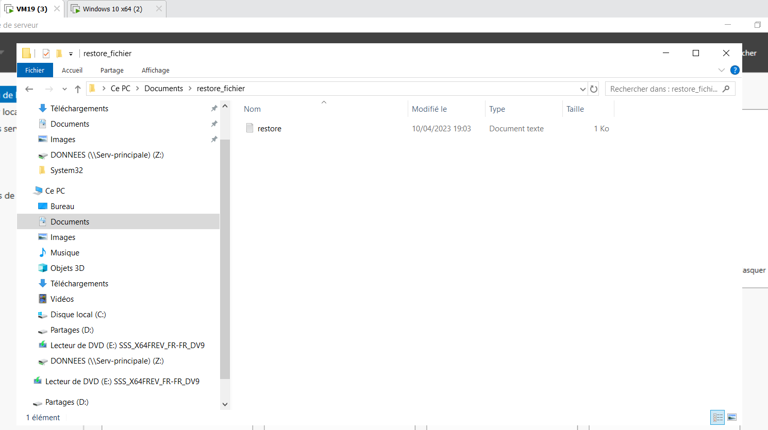

Nous sommes sur le serveur et nous pouvons voir que le document a correctement été restaurer.